ГУАП

КАФЕДРА № 42

ОТЧЕТ
ЗАЩИЩЕН С ОЦЕНКОЙ ПРЕПОДАВАТЕЛЬ

доцент, канд. техн. наук |  |  |  | А.В. Аграновский
должность, уч. степень, звание |  | подпись, дата |  | инициалы, фамилия

ОТЧЕТ О ЛАБОРАТОРНОЙ РАБОТЕ №6

Разработка командлетов PowerShell для работы с файловой системой
по курсу: Инструментальные средства информационных систем

РАБОТУ ВЫПОЛНИЛ

СТУДЕНТ гр. № | 4321 |  | Г.В. Буренков
 |  | подпись, дата | инициалы, фамилия

Санкт-Петербург 2025

СОДЕРЖАНИЕ
1 Цель работы 2
2 Выполненные упражнения со скриншотами 3
3 Результаты выполнений заданий 2 – 8 10
4 Выводы о проделанной работе 11
СПИСОК ИСПОЛЬЗОВАННЫХ ИСТОЧНИКОВ 12

1 Цель работы
Получение практических навыков работы с PowerShell. Изучить командлеты PowerShell, предназначенные для работы с файловой системой.

2 Выполненные упражнения со скриншотами
В процессе выполнения я упражнения 2.12 – 2.15, изучил команды Get-ChildItem (Одним из псевдонимов Get-ChildItem является dir), Get-item, New-Item, а также проанализировал результаты их работы. На рисунках 1, 2, 3, 4 изображен процесс выполнения упражнения 2.12.
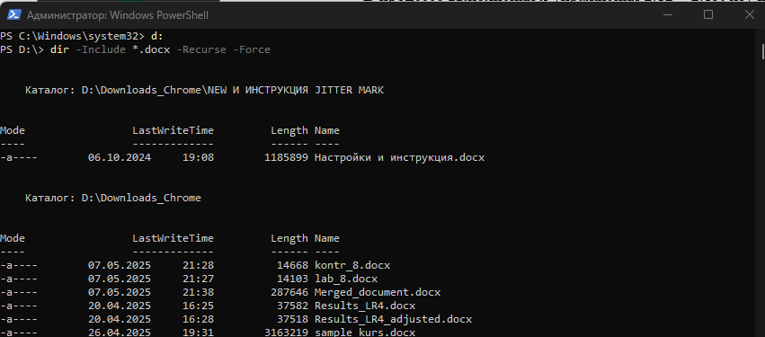
Рисунок 1 – Вывод всех .docx файлов

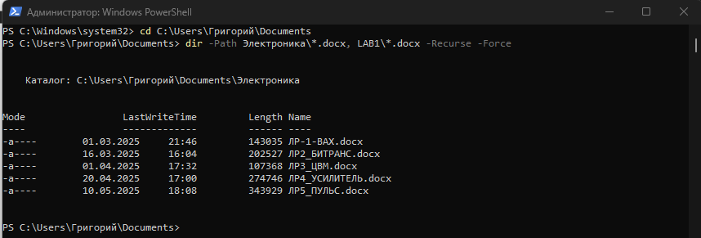
Рисунок 2 – Вывод всех .docx файлов в определенных папках

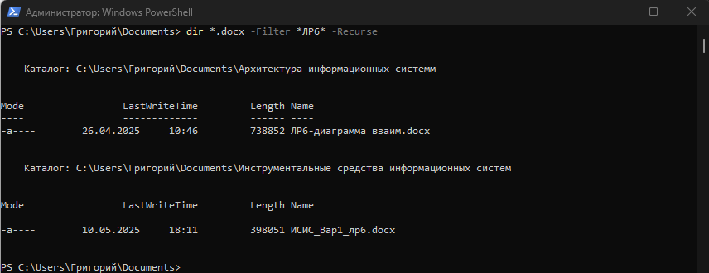
Рисунок 3 – Вывод всех .docx файлов содержащие в имени ЛР6

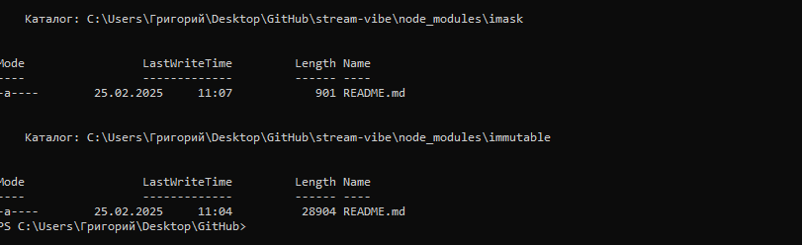
Рисунок 4 – Вывод файлов .md
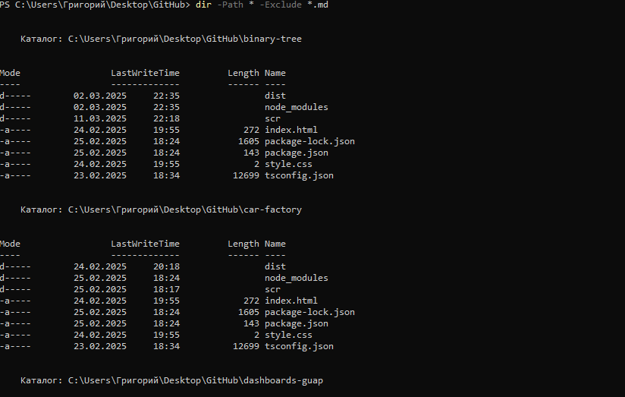
Рисунок 5 – Вывод файлов и папок за исключением .md

Для выполнения упражнения 2.13 будем использовать командлету Get-Item. На рисунках 6, 7, 8 изображено выполнение упражнения.
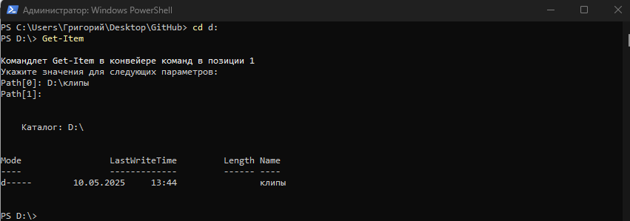
Рисунок 6 – Результат работы Get-Item

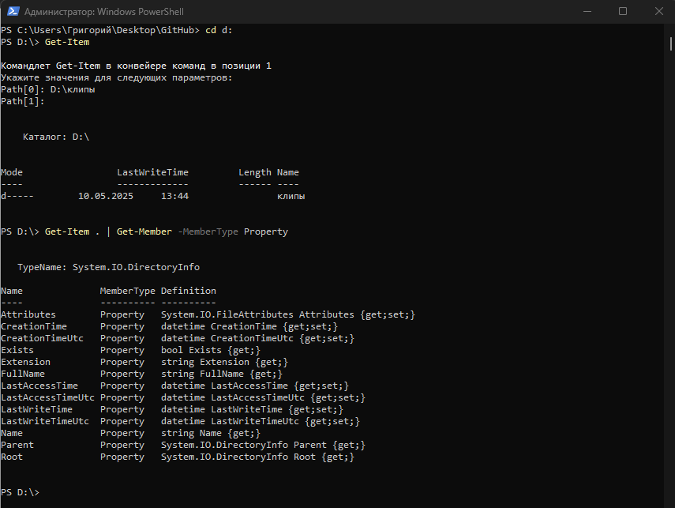
Рисунок 7 – Вывод всех свойств Get-Item
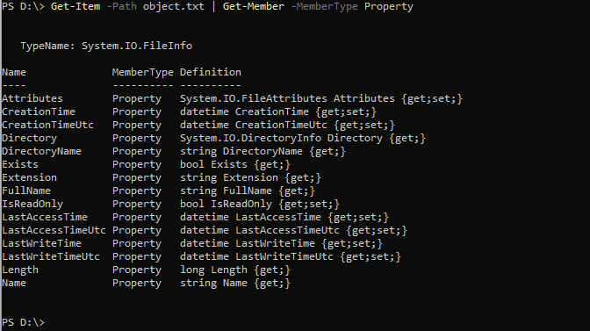
Рисунок 8 – Все свойства файла object.txt

Для выполнения упражнения 2.14 будем использовать командлету New-Item. На рисунке 9 изображено выполнение упражнения.

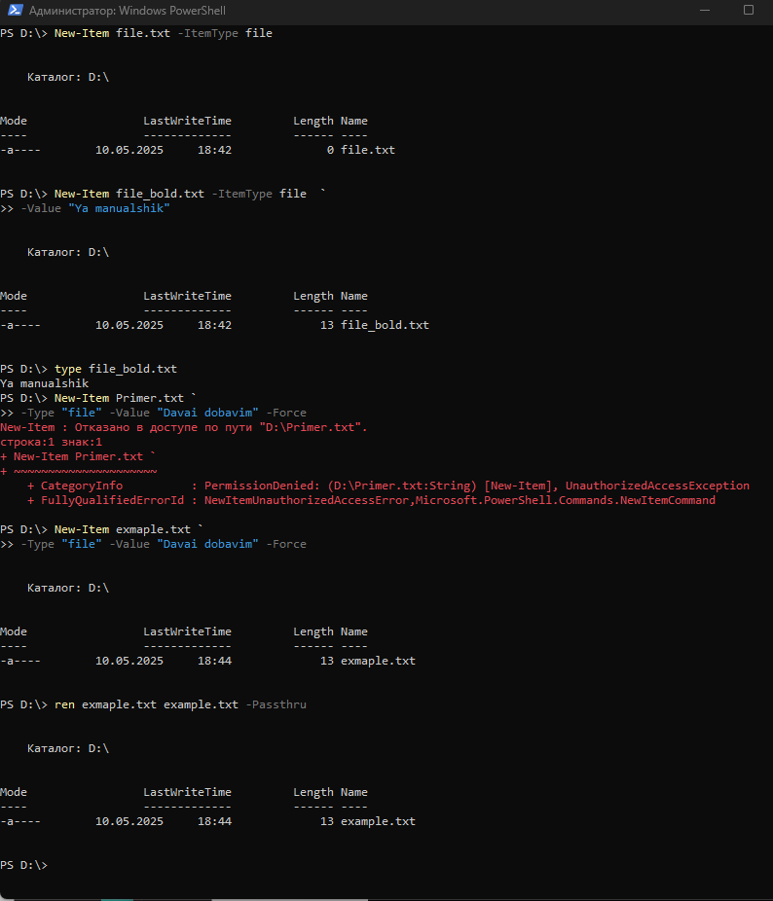
Рисунок 9 – Создание, чтение и переименование файла

Для выполнения упражнения 2.15 будем функционал работы с файлами PowerShell. На рисунках 10-19 изображено выполнение упражнения.

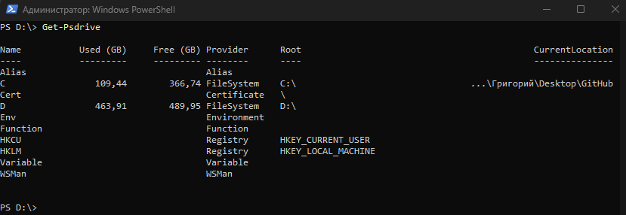
Рисунок 10 – Вывод всех дисков
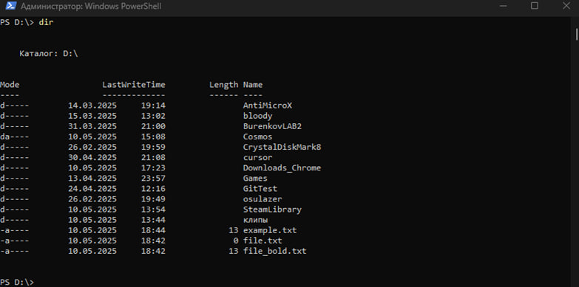
Рисунок 11 – Вывод всех файлов в директории
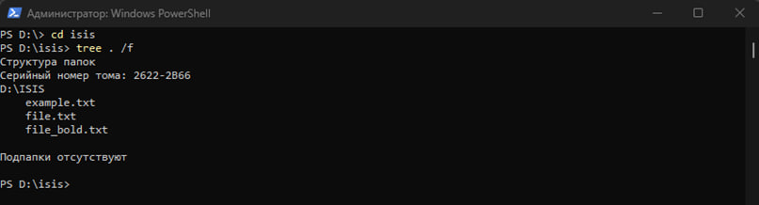
Рисунок 12 – Каталог для работы
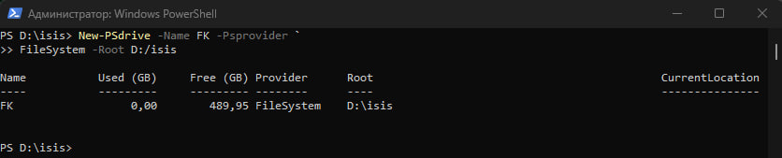
Рисунок 13 – Создание диска FK

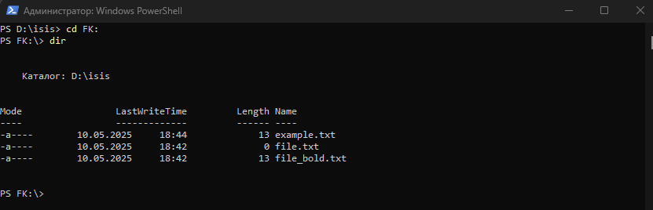
Рисунок 14 – Переход на диск FK

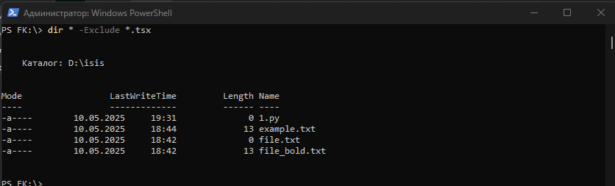
Рисунок 15 – Вывод всех файлов диска FK, за исключением .tsx

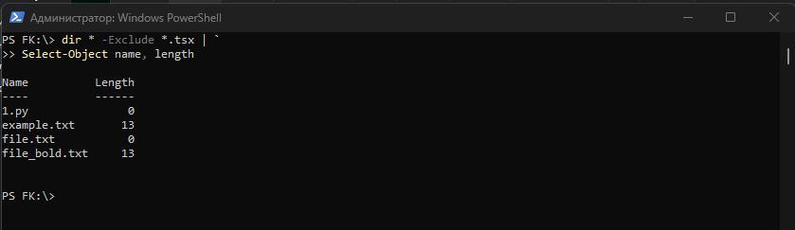
Рисунок 16 – Вывод всех файлов FK с Select-Object, за исключением .tsx

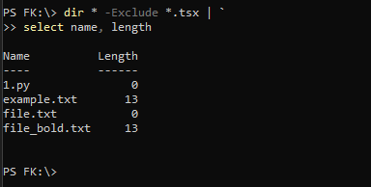
Рисунок 17 – Вывод всех файлов FK используя псевдонимы

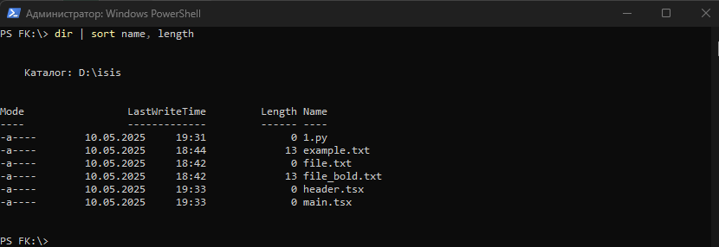
Рисунок 18 – Вывод файлов в FK и их сортировка по имени и длине

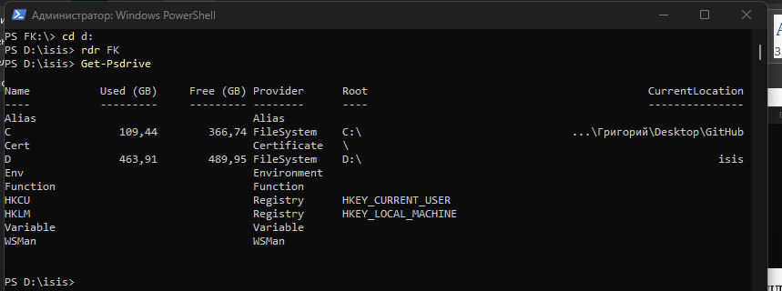
Рисунок 19 – Удаление диска FK

3 Результаты выполнений заданий 2 – 8
Во время выполнения упражнений пункты 4-8 были успешно выполнены, в условии задания написано пропустить пункты, если они были отработаны, следовательно необходимо было выполнить только два пункта – 2 и 3. Необходимо было вывести содержимое любого каталога на экран и в текстовый файл, самостоятельно задавая последовательно не менее трех параметров фильтрации, например: − только папки; − последняя буква имени g или t; − сортировка по именам. Выведите на экран и в текстовые файлы список псевдонимов командлетов для работы с файловой системой. На рисунках 20-21 изображено выполнение заданий 2 и 3.
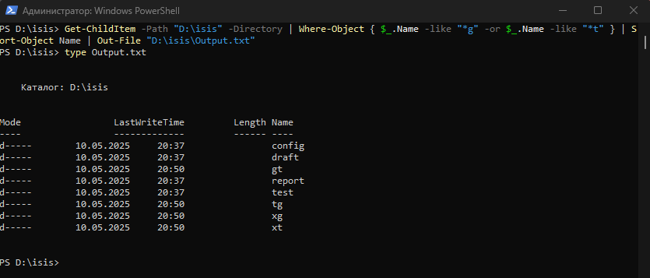
Рисунок 20 – Выполнение задания 2
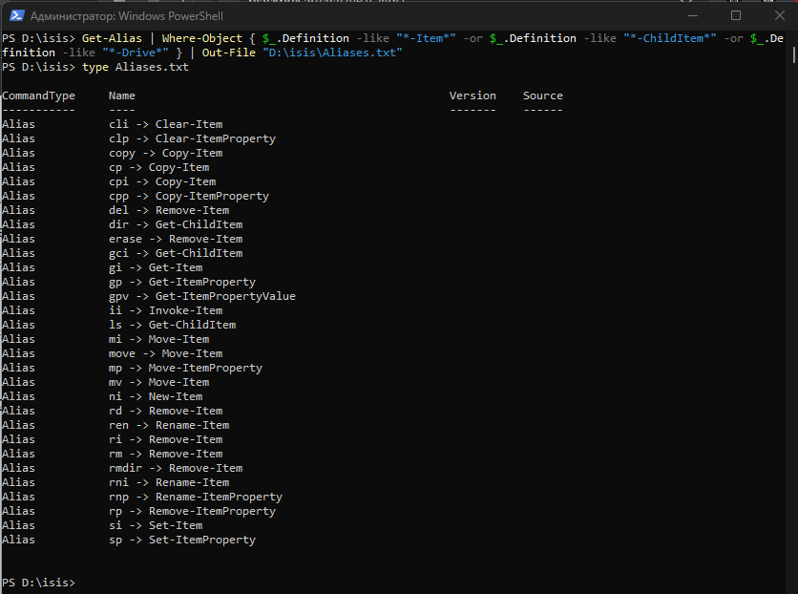
Рисунок 21 – Выполнение задания 3

4 Выводы о проделанной работе
В ходе выполнения лабораторной работы были изучены команды для работы с файловой системой в PowerShell, что позволило получить практические навыки в использовании командлетов. Работа с Get-ChildItem, Get-Item и New-Item продемонстрировала возможности PowerShell по управлению файлами и папками, включая фильтрацию и сортировку данных.
Также были рассмотрены различные параметры команд, что позволило адаптировать их под конкретные задачи. Полученные знания и навыки будут полезны в дальнейшей профессиональной деятельности, связанной с администрированием и автоматизацией процессов в информационных системах.

СПИСОК ИСПОЛЬЗОВАННЫХ ИСТОЧНИКОВ
- ГУАП, документация для учебного процесса. – URL: https://guap.ru/regdocs/docs/uch (дата обращения 10.09.2025)
- Полезные команды в cmd на Windows – URL: https://htmlacademy.ru/blog/soft/windows-command-line (дата обращения 09.05.2025)
- CMD Полная документация для Windows – URL: https://learn.microsoft.com/ru-ru/windows-server/administration/windows-commands/cmd (дата обращения 09.05.2025)
- MicrosoftLearn: Документация PowerShell: сайт. – URL: https://learn.microsoft.com/ru-ru/powershell (дата обращения: 09.05.2025)

